**今日动态**

6.1 星期四 阴

班级人数：25人 今日实到：23人。

|  |  |  |  |  |
| --- | --- | --- | --- | --- |
| **姓名** | **早早入园**  **（8:25前★、8:25后●）** | **主动打招呼**  **（主动“√”，不主动“✕”）** | **进餐**  **（全部★、没吃完●）** | **午睡**  **（睡着★、没睡●）** |
| **杨子宸** | **★** | **√** | **★** | **★** |
| **黄英豪** | **★** | **√** | **★** | **★** |
| **薛远憬** | **请假** | **请假** | **请假** | **请假** |
| **蔡承轩** | **★** | **√** | **★** | **★** |
| **梅语辰** | **●** | **√** | **★** | **★** |
| **于一鸣** | **★** | **√** | **★** | **★** |
| **姜怀逸** | **★** | **√** | **★** | **★** |
| **姜怀兴** | **★** | **√** | **★** | **★** |
| **肖铭轩** | **★** | **√** | **●** | **★** |
| **周成旭** | **★** | **√** | **★** | **★** |
| **顾书言** | **★** | **√** | **★** | **★** |
| **许烁** | **★** | **√** | **★** | **★** |
| **张嘉辰** | **★** | **√** | **★** | **★** |
| **史芯宁** | **★** | **√** | **●** | **★** |
| **高语晴** | **★** | **√** | **★** | **★** |
| **吕卓彤** | **★** | **√** | **●** | **★** |
| **刘若熙** | **★** | **√** | **★** | **★** |
| **丁趙妍** | **★** | **√** | **★** | **★** |
| **朱宸钰** | **★** | **√** | **★** | **★** |
| **龚昕苒** | **★** | **√** | **★** | **★** |
| **李诗雨** | **★** | **√** | **●** | **★** |
| **杨静宸** | **★** | **√** | **★** | **★** |
| **赵静姝** | **★** | **√** | **★** | **★** |
| **唐文津** | **请假** | **请假** | **请假** | **请假** |
| **雷嘉怡** | **★** | **√** | **●** | **★** |

**一日生活活动篇**  

**今日午餐食谱：红烧鸡翅炒香菇、清炒空心菜、鸡毛菜鸡蛋汤。**

**集体活动篇**  

**1.我的节日我做主**

今天是六一儿童节，属于孩子们的节日，大家都带来的好吃的零食、水果、饮料等来到幼儿园，分享给大家一起吃。

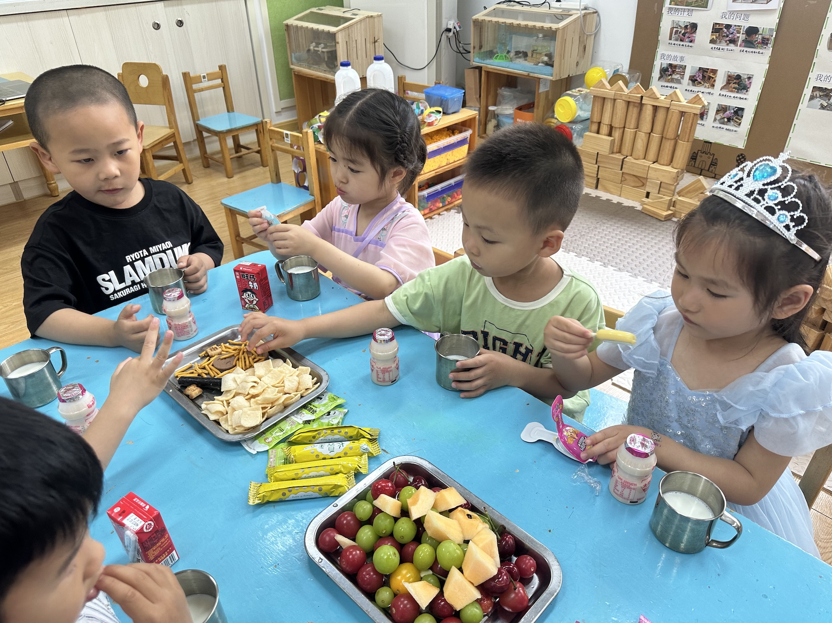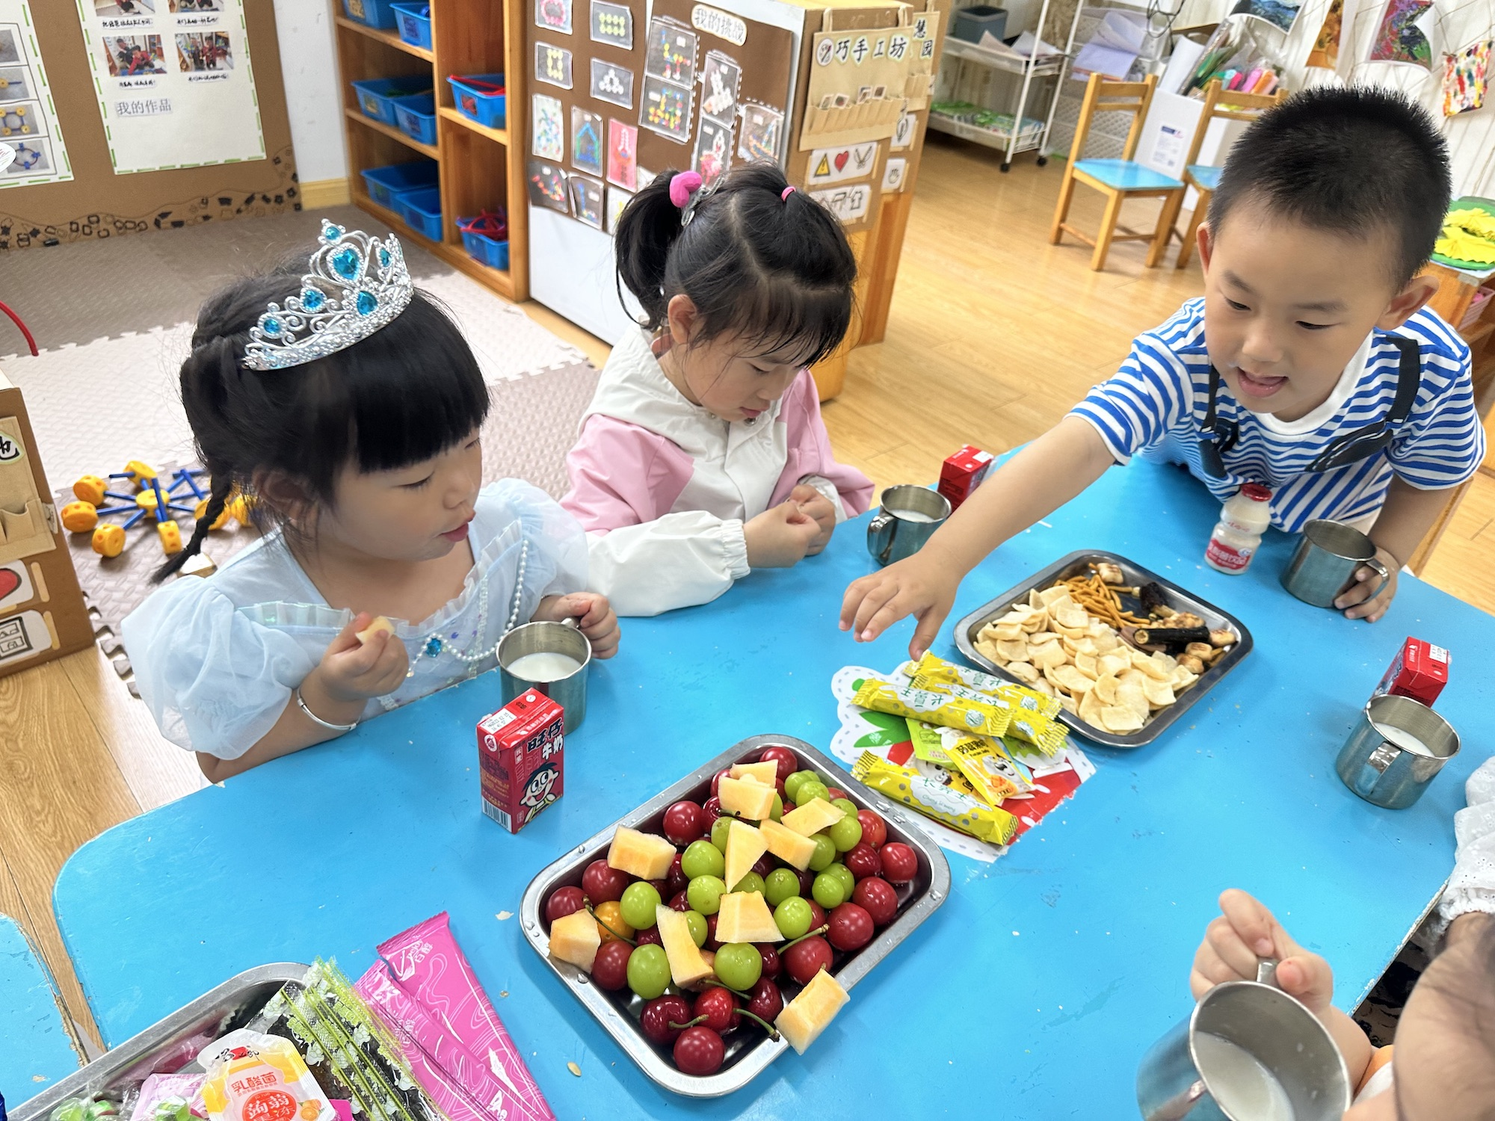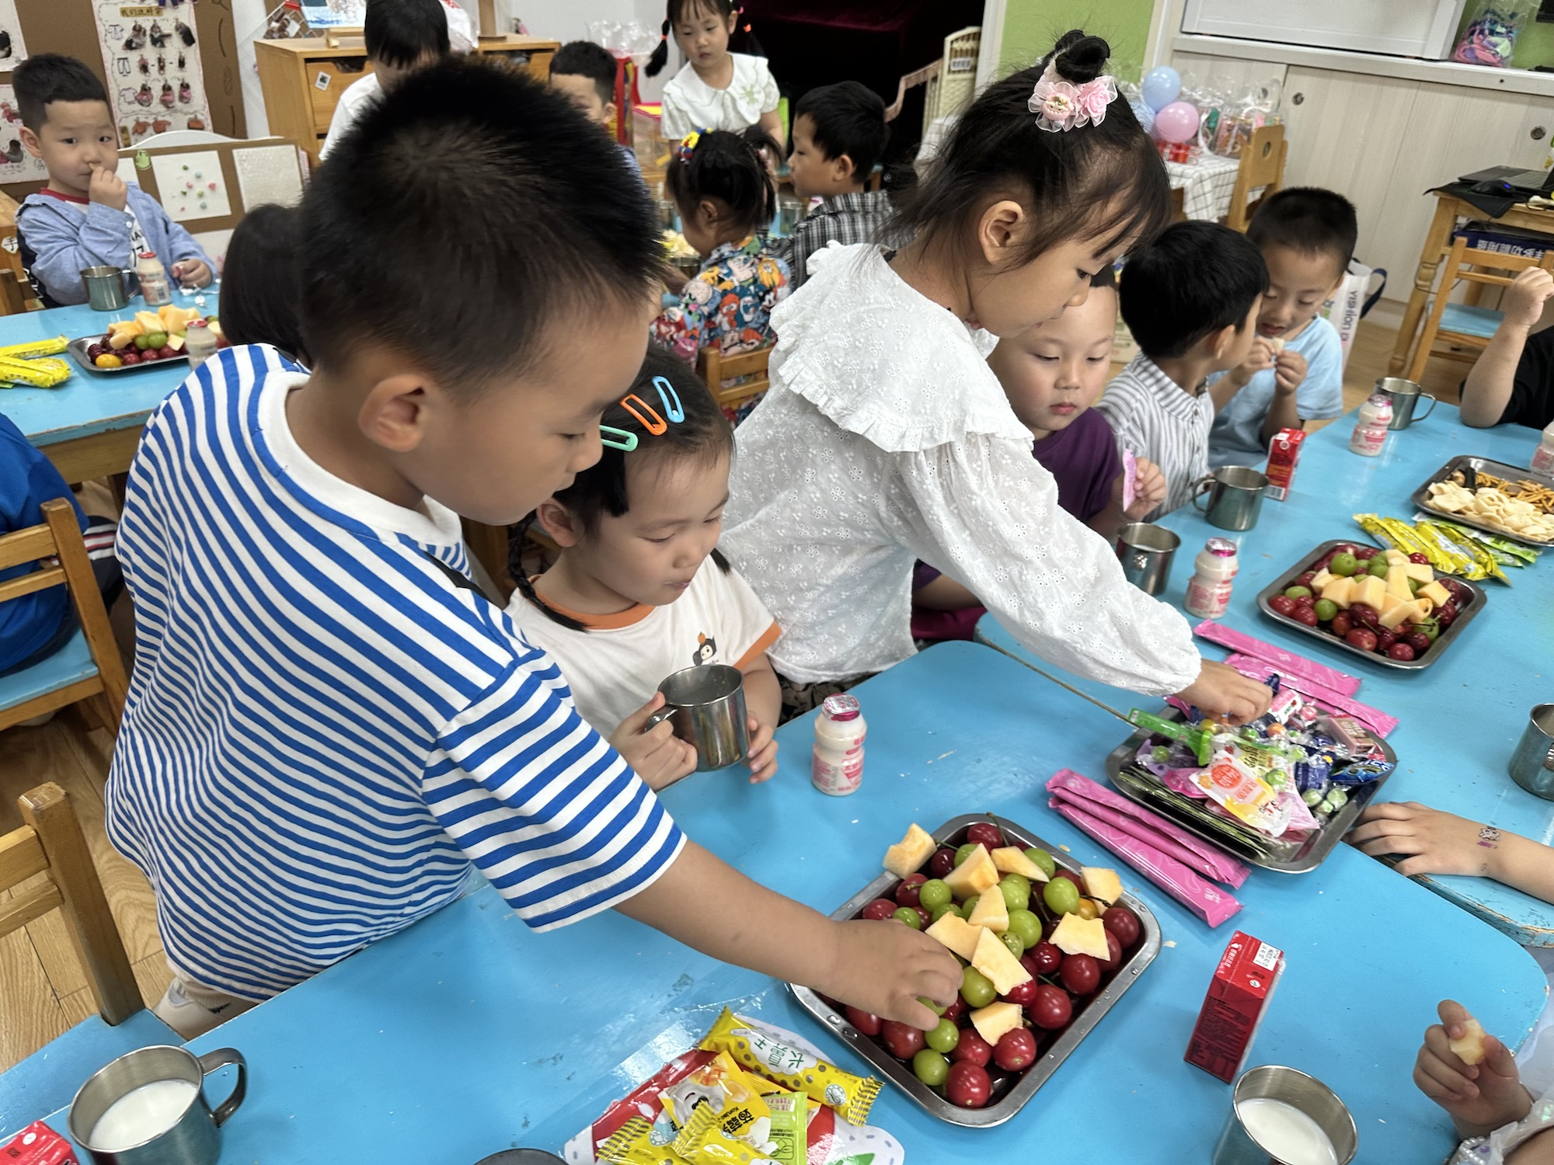

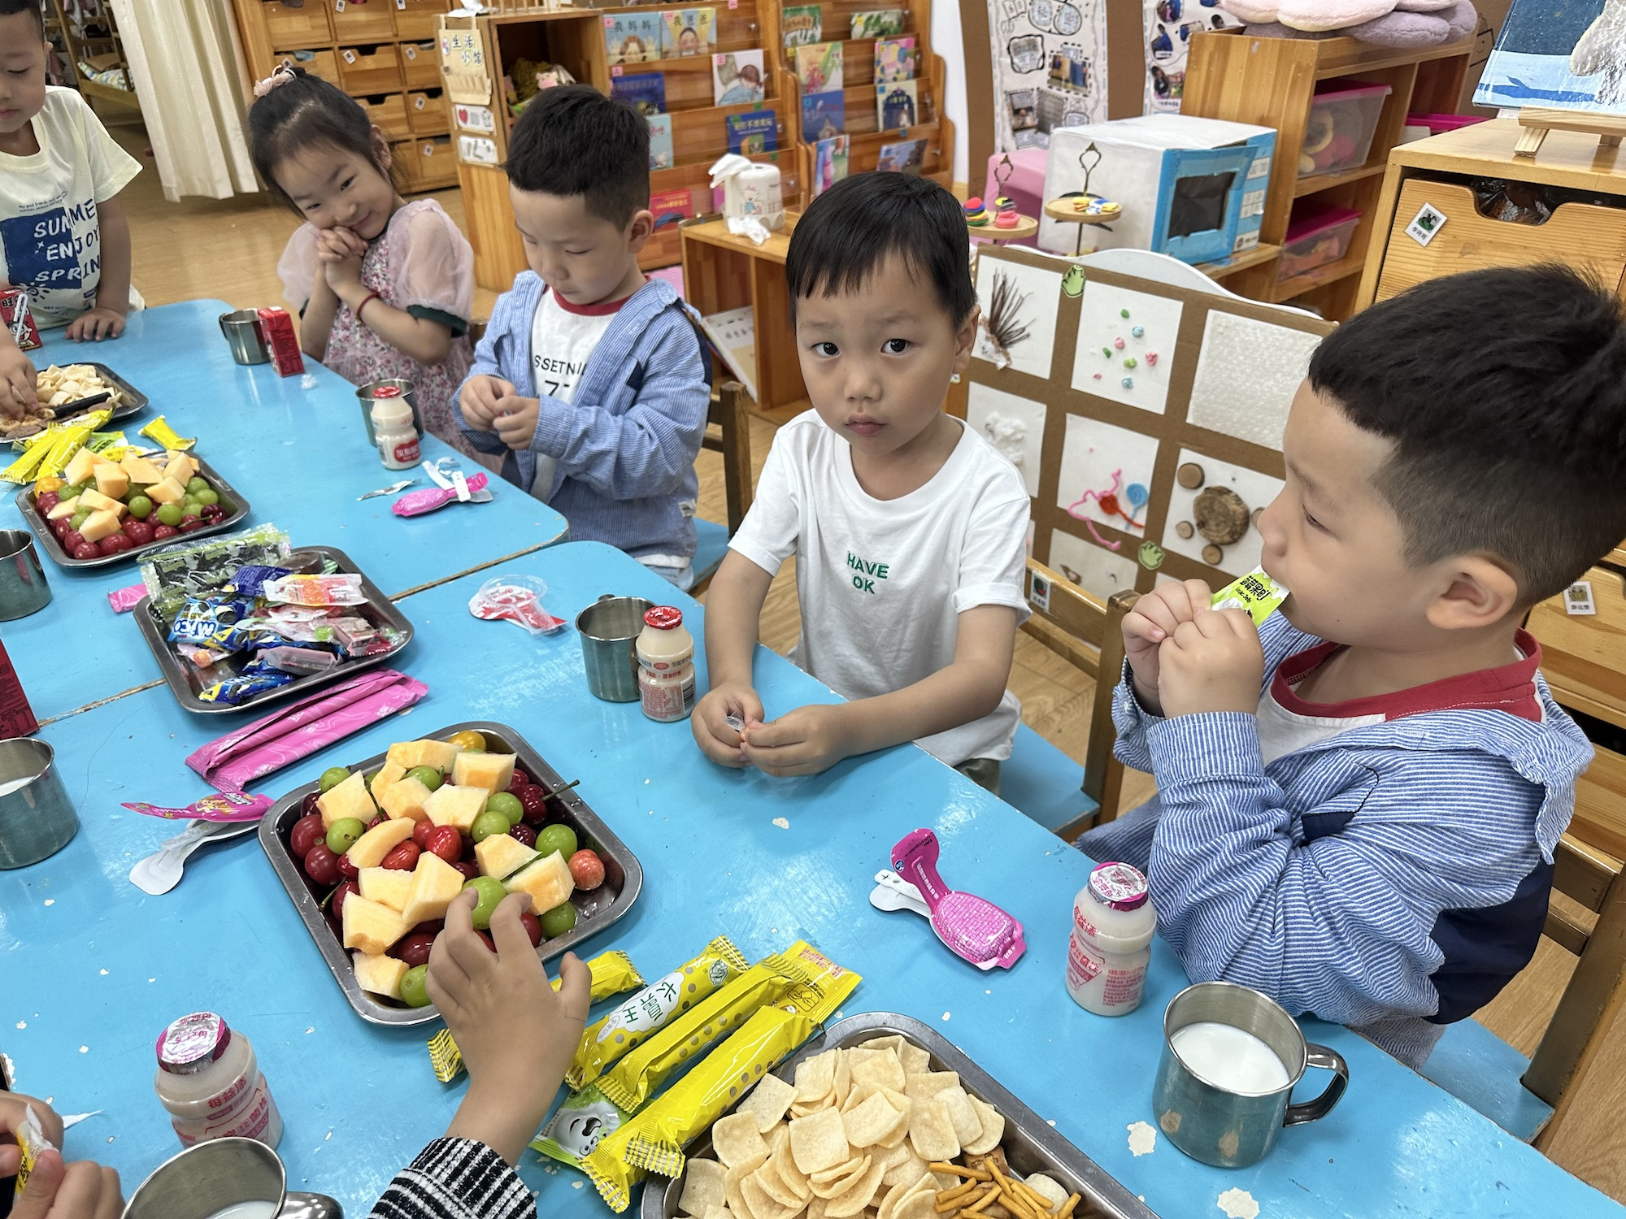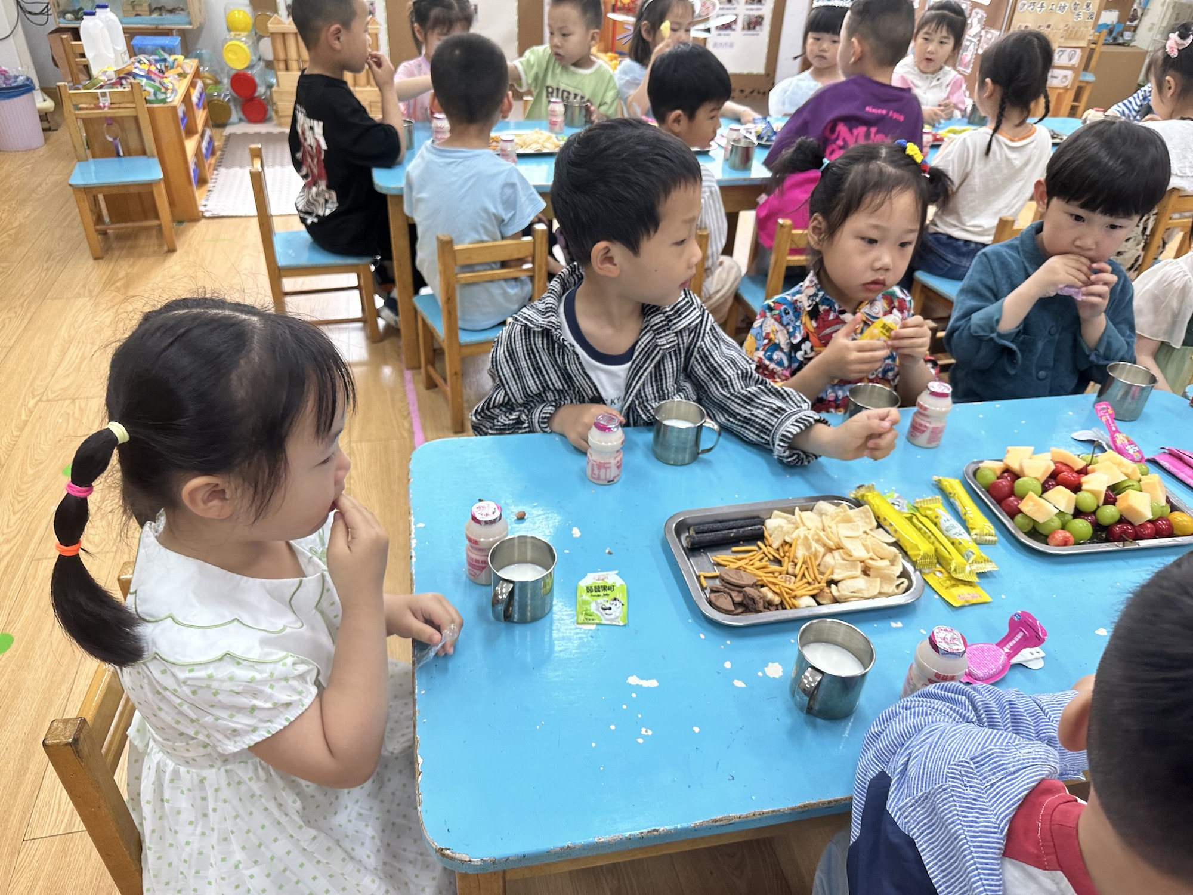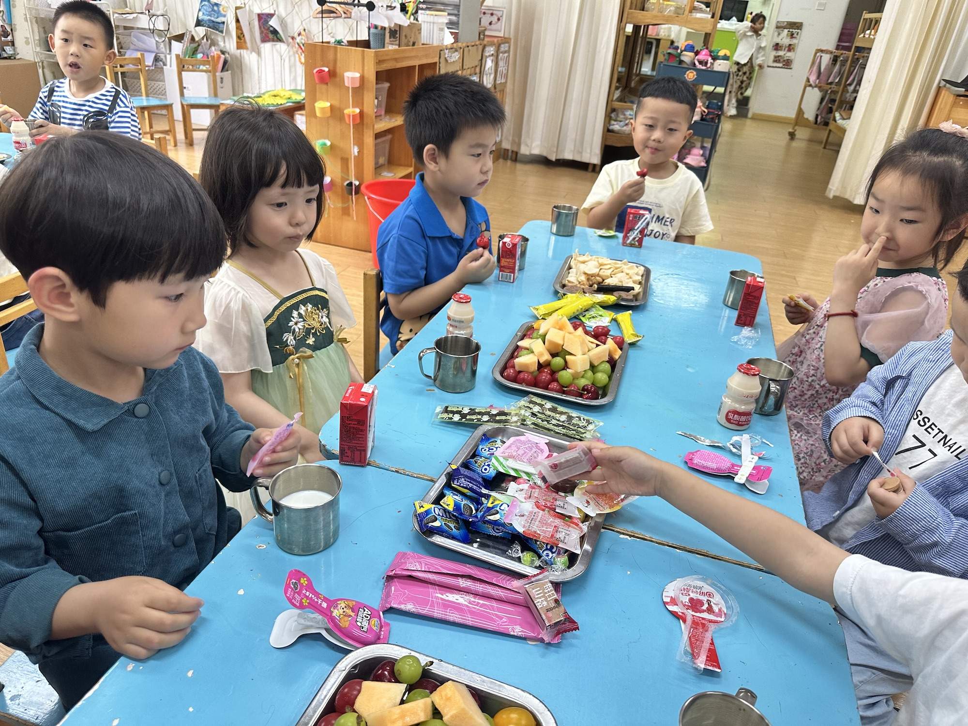

在吃吃喝喝聊天中，开启了美好的一天。

**2.介绍游戏**

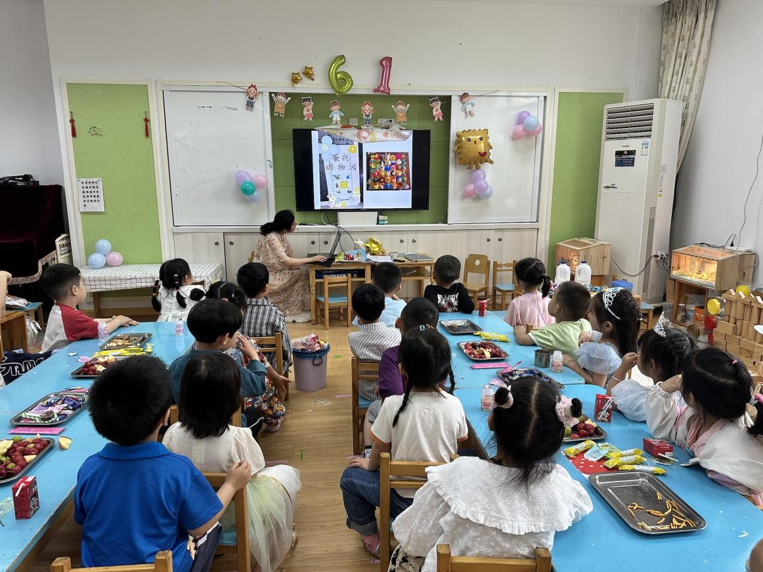

马上就要去游园了，我们再来看一看，有哪些游戏，这些游戏应该如何玩呢？

1. **游园活动**

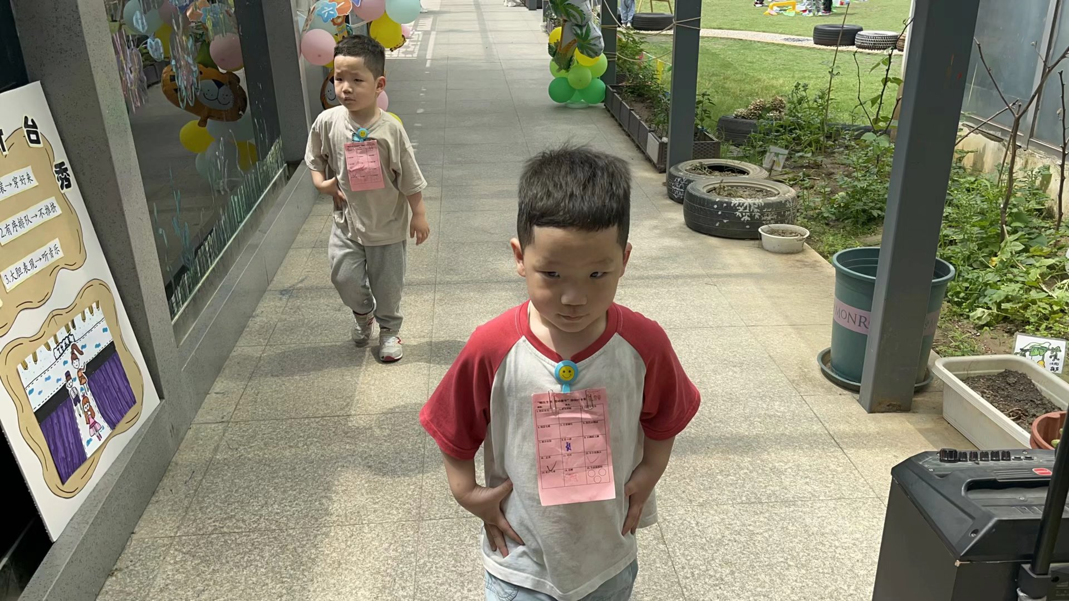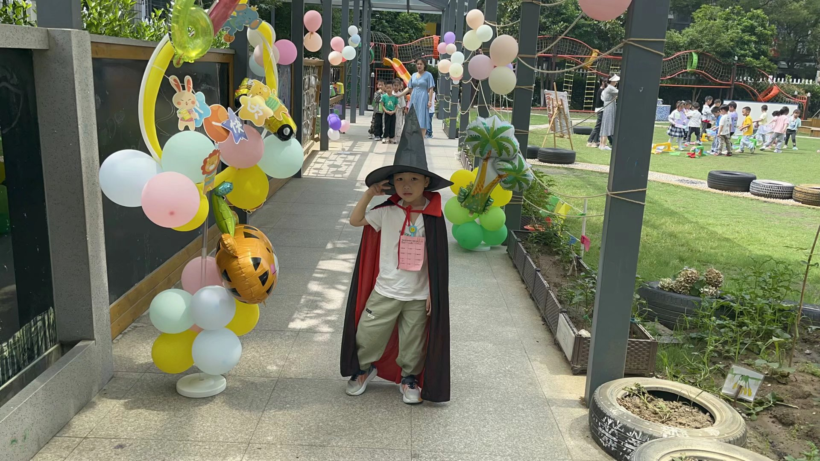

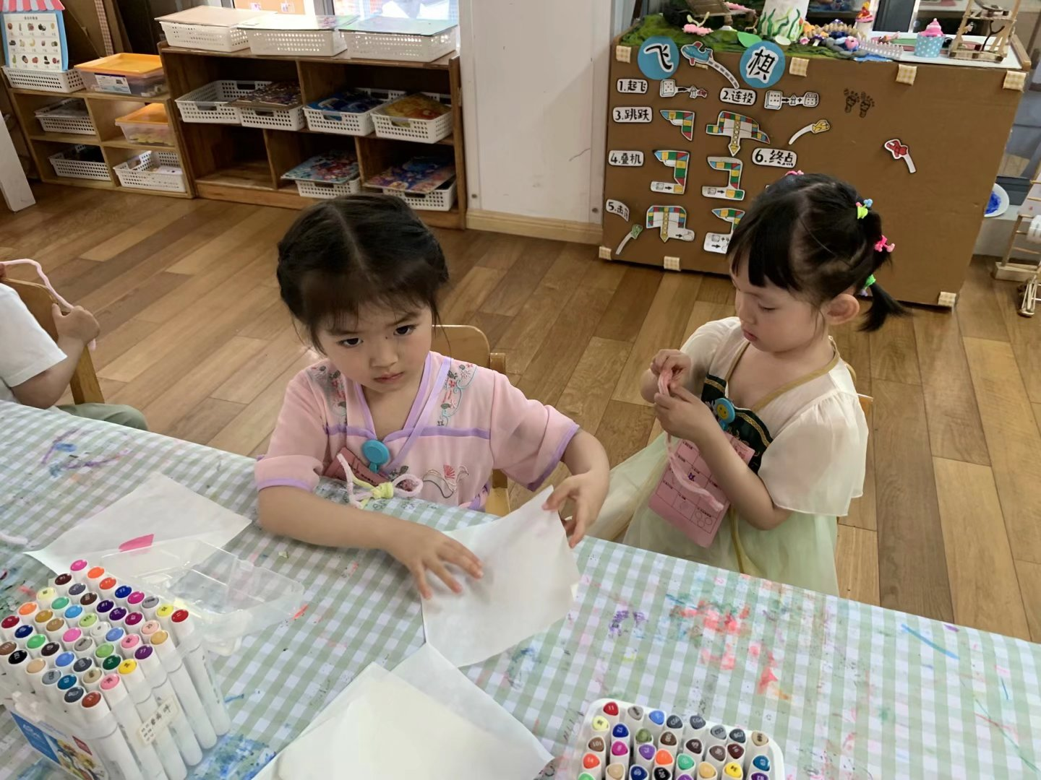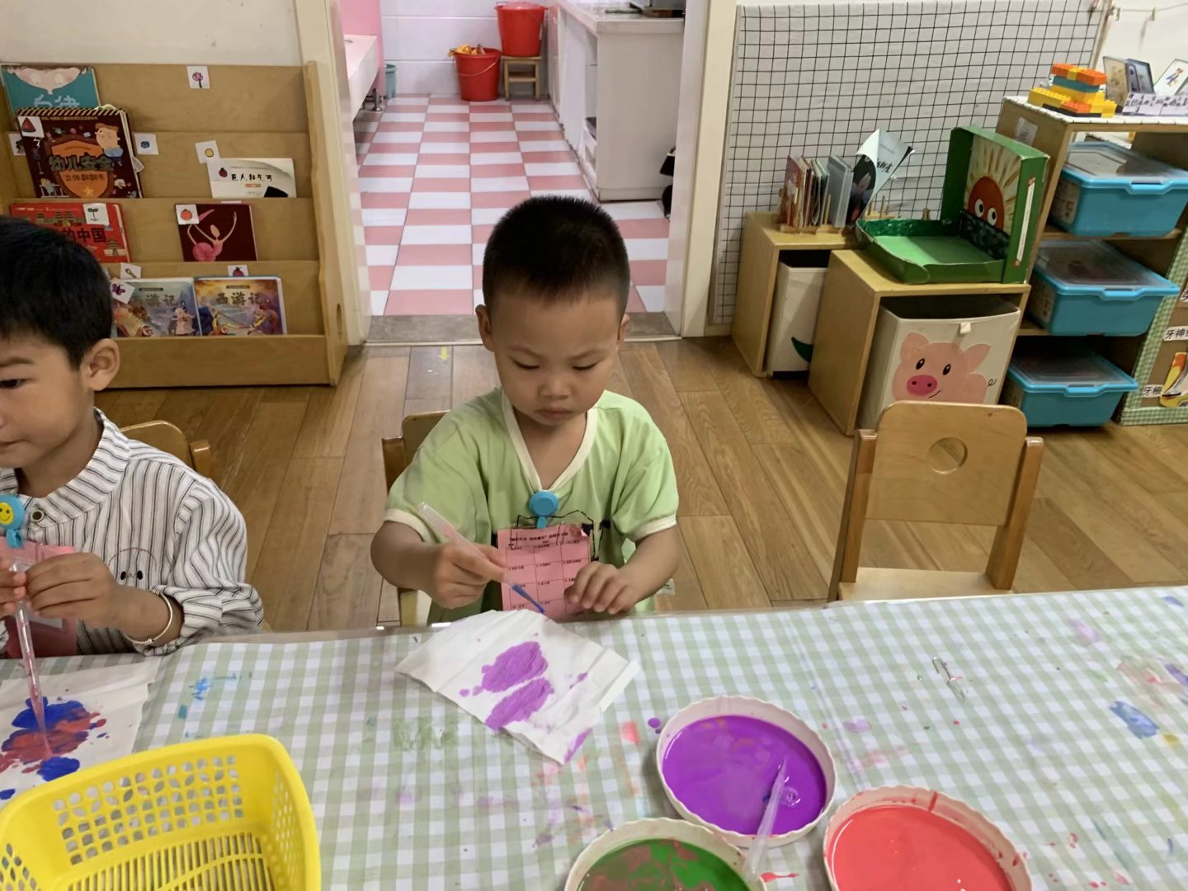

 **家园配合**  

各位家长好！

祝孩子们六一快乐哦！

执笔人：张洁